SKT, 美 AI 스타트업 ‘투게더AI’와 협력…
글로벌 AI 우군 확장 위한 투자 이어 나간다
- 투게더 AI의 혁신적인 AI 알고리즘을 활용… 추론속도 및 비용 효율화 시너지 창출
- 양사, AI 모델·플랫폼 협력부터 AI DC까지 AI 기술력 고도화 방안 다각도로 모색
- 앤트로픽, 퍼플렉시티 등 기업가치 3배 이상 상승… SKT 전략 투자로 글로벌 AI 리더십 강화
엠바고 : 배포 즉시 사용 가능합니다.

[2025. 3. 24.]

SK텔레콤(대표이사 CEO 유영상, www.sktelecom.com)은 글로벌 AI 최적화 전문 스타트업인 ‘투게더AI(together.ai)’에 전략적 투자를 진행하고 AI 플랫폼 구축을 위한 개발 협력을 강화한다고 24일 밝혔다.

투게더 AI는 AI 클라우드 및 오픈소스 전문 기업으로 2022년 미국 캘리포니아주에 설립됐으며, 최근 3억 5백만 달러 규모의 시리즈B 투자 유치에 성공하며 글로벌 AI 기업으로서 성장세를 인정받았다.

투게더AI는 AI 오픈소스를 활용한 추론과 파인튜닝, 엔비디아와의 협력에 기반한 저비용 GPU 클러스터 구축 등을 주요 서비스로 제공하고 있다. 또 AI 효율화 분야의 혁신적 알고리즘인 ‘플래시어텐션(FlashAttention)’ 개발로 유명한 주요 연구진들이 참여해 줌(Zoom), 워싱턴포스트(The Washington Post), 세일즈포스(Salesforce) 등 글로벌 기업을 비롯한 50만 고객을 두고 있다.

■ 양사, AI 모델·플랫폼 협력부터 AI DC까지 AI 기술력 고도화 방안 다각도 모색

SKT는 북미 시장 진출을 앞둔 글로벌 개인 AI 에이전트 ‘에스터(Aster, A*)’, LLM, GPU 효율화와 관련해 투게더AI와 협력을 모색한다. 이는 투게더AI가 AI 모델 학습 및 파인튜닝 역량과 컴퓨팅 리소스 효율화 기술 구현 역량을 보유하고 있기 때문이다.

또 SKT는 자체 LLM인 에이닷엑스(A.X), AI DC 등 AI 영역 전반에서 추가 사업협력 아이템 및 시너지 창출기회를 탐색한다.

예를 들어 투게더 AI 가 보유한 GPU 연산 효율화 기술 ‘투게더 커널 콜렉션(Together Kernel Collection)’과 모델 압축 양자화 기술 ‘큐팁(QTIP)’을 활용하면 AI 모델 용량을 획기적으로 줄일 수 있어 초기 GPU 투자비와 운영비를 효과적으로 절감할 수 있다.

투게더 AI의 이런 기술력을 바탕으로 양사는 AI 모델, AI 플랫폼부터 AI DC까지 SKT의 AI 에코시스템을 구성하는 다방면의 AI 영역에서 힘을 모을 수 있을 것으로 기대하고 있다.

■ 앤트로픽, 퍼플렉시티 기업가치 3배 이상 상승… SKT 전략 투자로 글로벌 AI 리더십 강화

지난 2년간 SKT는 AI 모델, AI 플랫폼 분야에서 속도감 있는 투자 협력을 지속해 왔다.

대표적으로는 LLM 모델을 선도하고 있는 앤트로픽, 새로운 검색 경험을 제공한 퍼플렉시티, AI 영상 기술력을 보유한 트웰브랩스 등이 있다. 앤트로픽과 퍼플렉시티는 투자 후 기업가치가 3배 이상 상승하며 SKT의 투자 전략이 틀리지 않았음을 보여주었다.

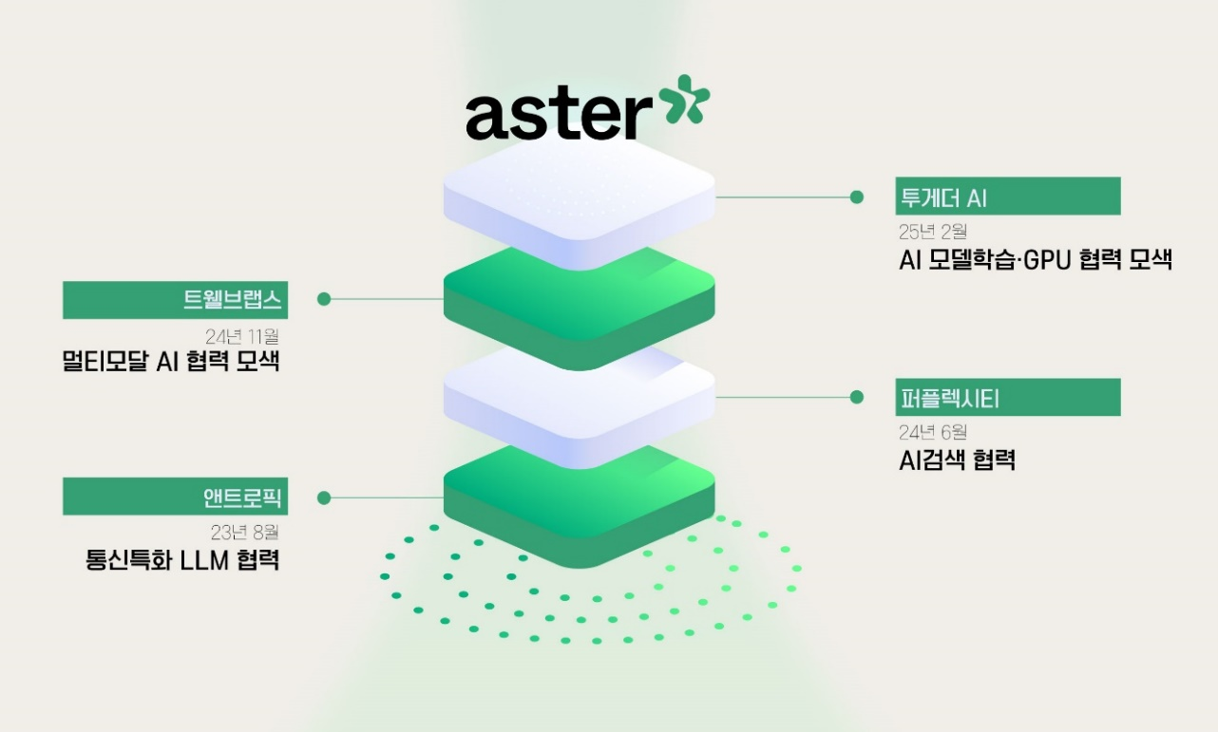
[에스터(Aster, A*) 글로벌 투자 협업 생태계]
앤트로픽은 SKT가 글로벌 AI 컴퍼니로의 도약을 선언한 뒤 진행한 본격적인 첫 AI 투자다. SKT는 앤트로픽에 1,400억 원 규모의 대단위 투자를 집행하고 텔코 LLM부터 에스터까지 전방위 협업을 진행하고 있다.

텔코 LLM은 앤트로픽의 생성형 AI ‘클로드(Claude)’에 SKT가 보유한 한국어 데이터를 학습시킨 ‘통신 특화 LLM’으로 SKT 고객센터와 T월드에서 상담 업무의 정보 탐색 보조 역할을 하고 있다. 클로드는 SKT 사내 구성원과 B2B 고객사 대상 엔터프라이즈 AI 마켓에도 제공되고 있다.

퍼플렉시티는 SKT가 지난해 AI 검색 경쟁력 제고를 위해 투자한 기업으로 양사는 개인 AI 에이전트(PAA) 분야에서 협업을 공고히 하고 있다.

SKT 국내 PAA ‘에이닷’에는 퍼플렉시티 검색엔진이 탑재돼 있으며, 글로벌 PAA ‘에스터’ 개발도 함께 하고 있다. 특히 퍼플렉시티의 국내 진출과 함께 SKT는 자사 고객을 대상으로 1년 무료 구독권을 제공하는 등 국내 AI 서비스 저변을 확대 중이다.

트웰브랩스는 엔비디아, 인텔 등 글로벌 빅테크 기업으로부터 비디오 AI 분야에서 인정 받고 있는 국내 스타트업으로 작년 말 SKT가 발빠르게 투자한 기업으로 SKT 가 주도하고 있는 ‘K-AI 얼라이언스’의 주요 멤버사이기도 하다.

SKT는 MWC25에서 공개한 ‘AI 피라미드 2.0’ 전략에 기반해 국내외 AI 산업 흐름에 기반한 투자 협력으로 글로벌 AI 업계에서 입지를 다질 계획이며, AI 산업 기저인 AI DC 분야에서도 람다, 펭귄 솔루션즈 등과 투자 기반 파트너십을 구축하며 AI 밸류체인을 확장해왔다.

비풀 베드 프라카시(Vipul Ved Prakash) 투게더 AI 공동창업자 겸 CEO는 “AI는 기존 프로세스를 최적화하는 것을 넘어서, 새로운 혁신 가능성을 열어 모든 산업을 재편하고 있다”며 “SKT와의 협업은 투게더AI에도 중요한 파트너십이며 SKT의 새로운 개인 AI 에이전트를 개발하는 데 큰 시너지를 낼 것으로 기대하고 있다”고 말했다.

이재신 SKT AI성장전략본부장은 “SKT는 이번 협업을 통해 AI 플랫폼 기술력을 강화하고 글로벌 AI 고객에게 혁신적인 서비스를 제공할 것“이라며 “지속적인 AI 스타트업 투자 및 협력으로 ‘SKT만의 AI 사용법’을 만들어 나갈 것”이라고 밝혔다.

▶ 관련문의 : SK텔레콤 PR담당 비즈PR팀 김민영 매니저 (02-6100-3367)

